

МИНИСТЕРСТВО НАУКИ И ВЫСШЕГО ОБРАЗОВАНИЯ РОССИЙСКОЙ ФЕДЕРАЦИИ

Федеральное государственное бюджетное образовательное учреждение высшего образования

**«МИРЭА - Российский технологический университет»**

РТУ МИРЭА

Институт искусственного интеллекта Кафедра общей информатики

# ОТЧЕТ

**ПО ПРАКТИЧЕСКОЙ РАБОТЕ № 6**

# построение комбинационных схем, реализующих МДНФ и МКНФ заданной логической функции от 4-х переменных в базисах И-НЕ, ИЛИ-НЕ

**по дисциплине**

«ИНФОРМАТИКА»

Выполнил студент группы ИМБО-01-22 Ким К.С.

Принял Павлова Е.С.

Ассистент

Практическая «22» октября 2022 г. Подпись студента работа выполнена

«Зачтено» «22» октября 2022 г. Подпись преподавателя

Москва 2022

**СОДЕРЖАНИЕ**

1 ПОСТАНОВКА ЗАДАЧИ 3

1.1 Персональный вариант 3

2 ПРОЕКТИРОВАНИЕ И РЕАЛИЗАЦИЯ 4

2.1 Предварительная подготовка данных 4

2.2 Вывод формулы для МДНФ 4

2.3 Вывод формулы для МКНФ 6

2.4 Построение схем в лабораторном комплексе 8

3 ВЫВОДЫ 11

4 ИНФОРМАЦИОННЫЙ ИСТОЧНИК 12

# 1 ПОСТАНОВКА ЗАДАЧИ

Логическая функция от четырех переменных задана в 16-теричной векторной форме. Восстановить таблицу истинности. Минимизировать логическую функцию при помощи карт Карно и получить формулы МДНФ и МКНФ в общем базисе. Перевести МДНФ и МКНФ в базисы «И-НЕ» и «ИЛИ- НЕ» (каждую минимальную форму в два базиса). Построить комбинационные схемы для приведенных к базисам формул МДНФ и МКНФ в лабораторном комплексе, используя только логические элементы, входящие в конкретный базис. Протестировать работу схем и убедиться в их правильности. Подготовить отчет о проделанной работе и защитить ее.

# 1.1 Персональный вариант

Логическая функция от четырех переменных, заданная в 16-теричной форме: 6F5C16

# 2 ПРОЕКТИРОВАНИЕ И РЕАЛИЗАЦИЯ

# Предварительная подготовка данных

Преобразуем заданную логическую функцию в двоичную запись: 0110 1111 0101 11002 - получили столбец значений логической функции, который необходим для восстановления полной таблицы истинности (табл.1).

Таблица 1 – Таблица истинности заданной функции

|  |  |  |  |  |
| --- | --- | --- | --- | --- |
| a | b | c | d | F |
| 0 | 0 | 0 | 0 | 0 |
| 0 | 0 | 0 | 1 | 1 |
| 0 | 0 | 1 | 0 | 1 |
| 0 | 0 | 1 | 1 | 0 |
| 0 | 1 | 0 | 0 | 1 |
| 0 | 1 | 0 | 1 | 1 |
| 0 | 1 | 1 | 0 | 1 |
| 0 | 1 | 1 | 1 | 1 |
| 1 | 0 | 0 | 0 | 0 |
| 1 | 0 | 0 | 1 | 1 |
| 1 | 0 | 1 | 0 | 0 |
| 1 | 0 | 1 | 1 | 1 |
| 1 | 1 | 0 | 0 | 1 |
| 1 | 1 | 0 | 1 | 1 |
| 1 | 1 | 1 | 0 | 0 |
| 1 | 1 | 1 | 1 | 0 |

# Вывод формулы для МДНФ

Для построения МДНФ заданной функции воспользуемся методом карт Карно. Разместим единичные значения функции на карте Карно, 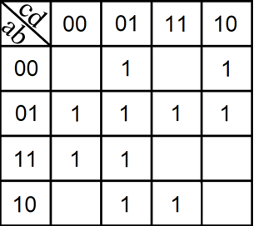предназначенной для минимизации функции от четырех переменных (рис. 1).

Рисунок 1 – Карта Карно, заполненная для построения МДНФ

Теперь выделяем интервалы, на которых функция сохраняет свое единичное значение, результат выделения интервалов показан на рис. 2.

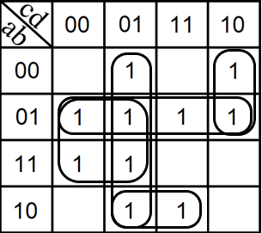

Рисунок 2 – Результат выделения интервалов для МДНФ

Далее запишем формулу МДНФ, для чего последовательно рассмотрим каждый из интервалов. Для каждого интервала запишем минимальную конъюнкцию, куда будут входить только те переменные и их отрицания, которые сохраняют свое значение на этом интервале. Переменные, которые меняют свое значение на интервале, упростятся. Чтобы получить МДНФ остается только объединить при помощи дизъюнкции имеющееся множество минимальных конъюнкций. В результате получим формулу 1.

*F*МДНФ = (1)

Теперь приведем полученную МДНФ к базисам «И-НЕ» и «ИЛИ-НЕ», для чего воспользуемся законами де Моргана. В результате получим формулы 2, 3.

*F*МДНФи-не*=* (2)

*F*МДНФили-не*=*  (3)

# Вывод формулы для МКНФ

Для построения МКНФ заданной функции воспользуемся методом карт Карно. Разместим нулевые значения функции на карте Карно, предназначенной для минимизации функции от четырех переменных (рис.3).

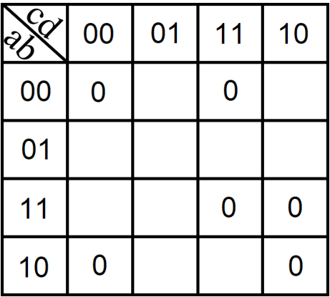

Рисунок 3 – Карта Карно, заполненная для построения МКНФ

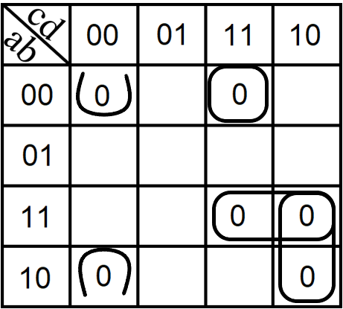Теперь выделяем интервалы, на которых функция сохраняет свое нулевое значение, результат выделения интервалов показан на рис. 4

Рисунок 4 – Результат выделения интервалов для МКНФ

Далее запишем формулу МКНФ, для чего последовательно рассмотрим каждый из интервалов. Для каждого интервала запишем минимальную дизъюнкцию, куда будут входить только те переменные и их отрицания, которые сохраняют свое значение на этом интервале. Переменные, которые меняют свое значение на интервале, упростятся. Чтобы получить МКНФ остается только объединить при помощи конъюнкции имеющееся множество минимальных дизъюнкций. В результате получим формулу 4.

*F*МКНФ = (4)

Теперь приведем полученную МДНФ к базисам «И-НЕ» и «ИЛИ-НЕ», для чего воспользуемся законами де Моргана. В результате получим формулы 5, 6.

*F*МКНФили-не*=*  (5)

*F*МКНФи-не*=* (6)

# Построение схем в лабораторном комплексе

Построим в лабораторном комплексе комбинационные схемы, реализующие МДНФ и МКНФ рассматриваемой функции в базисах «И-НЕ» и «ИЛИ-НЕ», протестируем их работу и убедимся в их правильности (рис. 5-8).

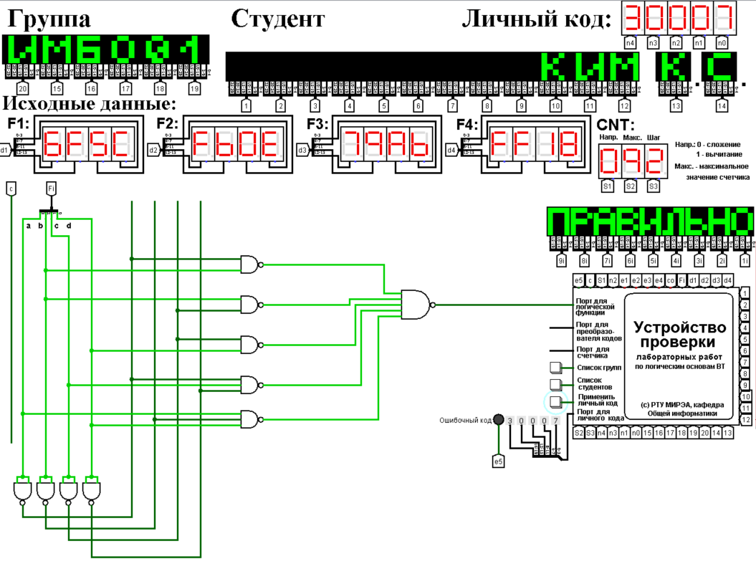

Рисунок 5 – Тестирование схемы МДНФ, построенной в базисе «И-НЕ»

Рисунок 6 – Тестирование схемы МДНФ, построенной в базисе «ИЛИ-НЕ»

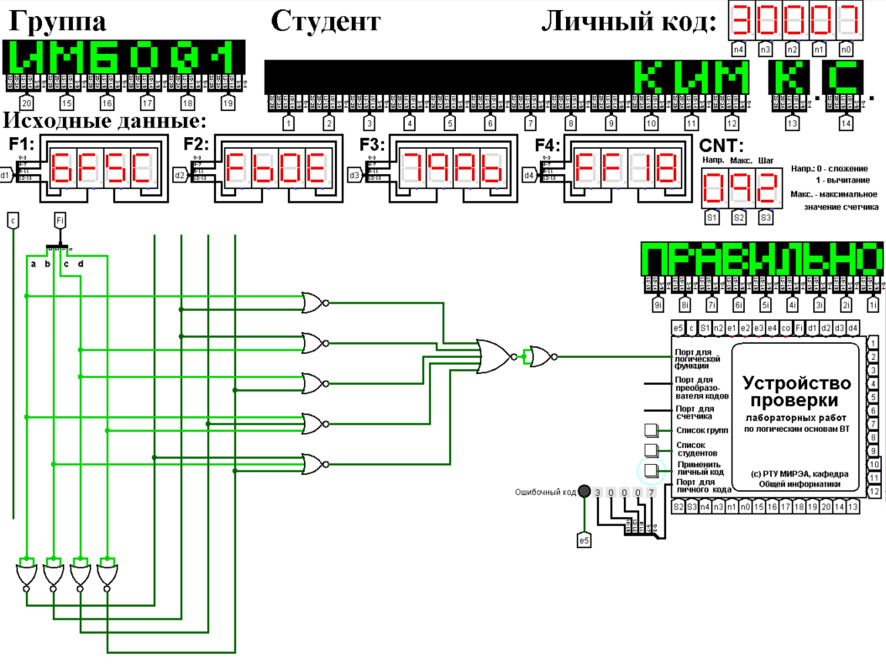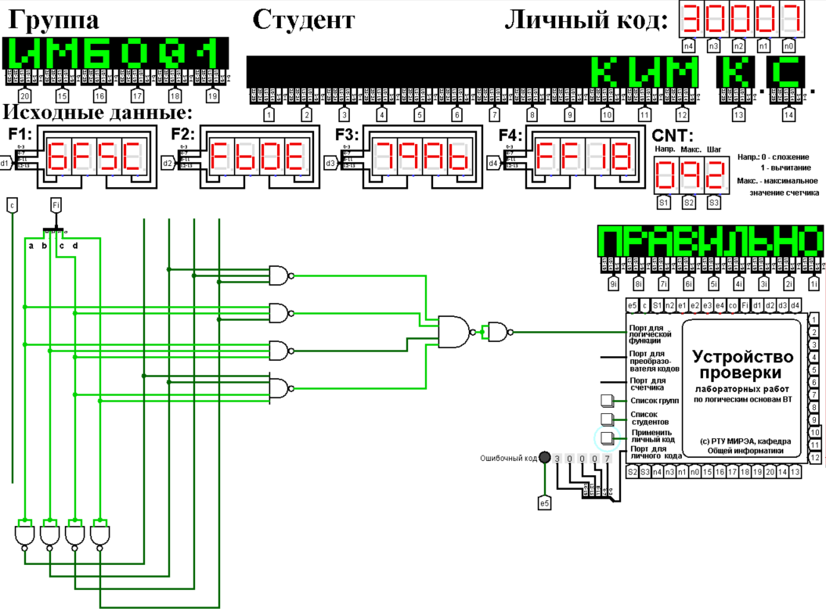

Рисунок 7 – Тестирование схемы МКНФ, построенной в базисе «И-НЕ»

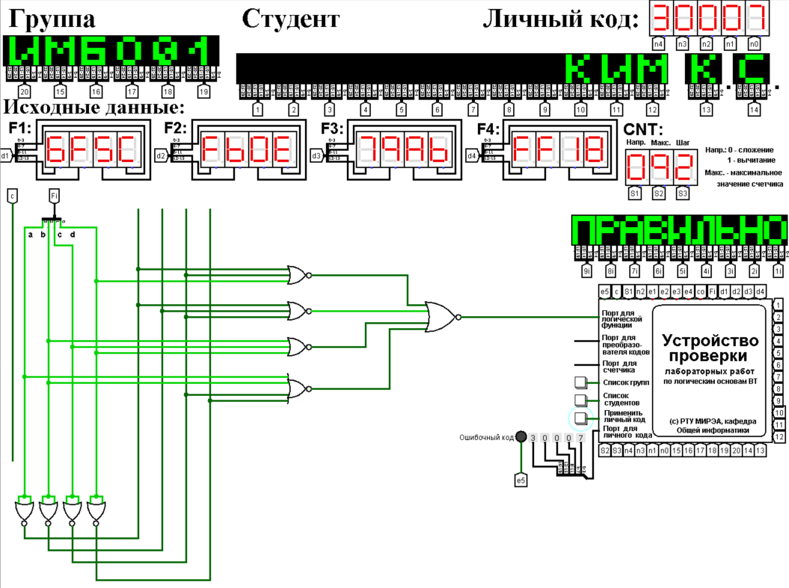

Рисунок 8 – Тестирование схемы МКНФ, построенной в базисе «ИЛИ-НЕ»

# 3 ВЫВОДЫ

В ходе работы была восстановлена таблица истинности заданной логической функции от четырех переменных. Функция была минимизирована при помощи карт Карно, для нее были записаны формулы МДНФ и МКНФ в общем базисе. МДНФ и МКНФ были переведены в базисы «И-НЕ» и «ИЛИ-НЕ». В лабораторном комплексе были построены комбинационные схемы приведенных к базисам МДНФ и МКНФ с использованием элементов, входящих в конкретный базис. Работа схем была протестирована.

# 4 ИНФОРМАЦИОННЫЙ ИСТОЧНИК

Информатика: Методические указания по выполнению практических работ / С.С. Смирнов, Д.А. Карпов — М., МИРЭА — Российский технологический университет, 2020. – 102 с.